Б-7кл. Ф.И.______________________________ Дата _____________________
Тема урока: "Размножение и развитие птиц. Годовой жизненный цикл и сезонные явления в жизни птиц"

Цель: Познакомиться с особенностями размножения, развития и жизнедеятельности птиц в различные сезоны.
1. Запишите тему урока в тетради.
2. Прочитайте п. 46 "Размножение и развитие птиц" - с. 238-241
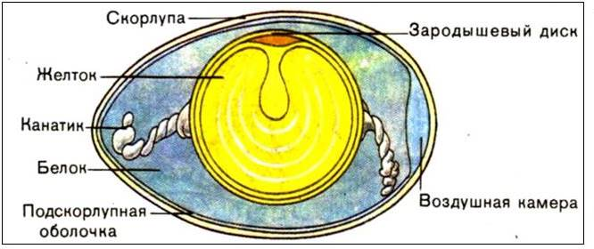
Дополнительно посмотрите видео "размножение и развитие птиц" https://youtu.be/TFXn7W1BNys - кто просмотрел - ставьте лайк
3. Зарисуйте строение яйца - рис. 162, с. 239 (не забудьте сделать подписи к рисунку)

Проверь себя, выполнив интерактивное упражнение «Строение яйца» https://learningapps.org/display?v=pg52xi8g301
Основные понятия темы: яйцевые оболочки, выводковые и птенцовые (гнездовые) птицы.
4. Ответьте письменно на вопрос: чем отличаются выводковые птицы от гнездовых? (Можно отправить голосовое сообщение).
5. Прочитайте п. 47 "Годовой жизненный цикл и сезонные явления в жизни птиц" (с. 242-247)
Дополнительно посмотрите видео https://youtu.be/DwqnMq4l6AU
Основные понятия темы: токование, насиживание, кочёвки, осёдлые, кочующие и перелётные птицы.
6. Проверьте свои знания, выполнив интерактивное упражнение "Кочующие, осёдлые, перелётные птицы" https://learningapps.org/display?v=psgzghkd316 - кто просмотрел - ставьте лайк
7. Выполните тест. Ответы запишите в тетради.
1. Какой оболочкой яйцо покрывается в первую очередь?

1) скорлуповой
2) белковой
3) волокнистой
4) надскорлуповой

2. Птенцы каких птиц могут питаться самостоятельно сразу после рождения?

1) выводковых
2) гнездовых
3) песочных
4) певчих

3. Что имеет существенное значение для успешного формирования птичьей пары?

1) умение строить гнезда
2) температура окружающей среды
3) ритуальное поведение
4) умение добывать пищу

4. Какие птицы не используют для гнездования дупла дятлов?

1)зимородки
2) синицы
3) мухоловки
4) пищухи

B1. Какие разновидности птиц остаются на зиму в районах гнездования?
Ответ: _____________________________________
В2. Как называется период между откладыванием первого яйца и вылуплением последнего птенца?
Ответ: __________________________________
C1. Как в яйце происходит газообмен между зародышем и внешней средой?
____________________________________________________________________________________
*Посмотрите дополнительные материалы к уроку «Интерактивная викторина» https://learningapps.org/display?v=pq4t56ph3 - кто просмотрел - ставьте лайк.
Выполненные задания в тетради сфотографировать и отправить по вацапу (вайберу) или в группу класса ВКонтакте.
Кто работает на ПК: отправить файл с работой учителю. Можно задавать вопросы и писать комментарии, если что-то непонятно или не получается.
Работайте с файлом в формате Word.
Для тех, кто работает с телефона, откройте для просмотра файл кейса в формате pdf. Таблицы для заполнения перечертите в тетрадь
Можно задавать вопросы и писать комментарии, если что-то непонятно или не получается.
Урок можно выполнить в группе в Контакте https://vk.com/topic-194146453_41459720 или на сайте https://umnium.ru

